мног



ПРОЕКТ

ВОЛОГОДСКАЯ ОБЛАСТЬ

ЧЕРЕПОВЕЦКАЯ ГОРОДСКАЯ ДУМА

# РЕШЕНИЕ

О внесении изменений в Правила землепользования и застройки

города Череповца

В соответствии с [Градостроительным кодексом](garantF1://12038258.0) Российской Федерации, [Федеральным законом](garantF1://86367.0) от 06.10.2003 № 131-ФЗ «Об общих принципах организации местного самоуправления в Российской Федерации», [Уставом](garantF1://20235400.1000) городского округа город Череповец Вологодской области Череповецкая городская Дума

РЕШИЛА:

1. Внести изменения в Правила землепользования и застройки города Череповца, утвержденные решением Череповецкой городской Думы Вологодской области от 29.06.2010 № 132 «О [Правила](garantF1://20263298.1000)х землепользования и застройки города Череповца», согласно приложению 1-3 к настоящему решению.

2. Мэрии города в срок, не превышающий 10 дней со дня утверждения настоящего решения, разместить Правила землепользования и застройки города Череповца в редакции настоящего решения в Федеральной государственной информационной системе территориального планирования.

3. Настоящее решение вступает в силу со дня его [официального опубликования](garantF1://46204039.1).

Приложение 1

к Правилам землепользования

и застройки города Череповца

от №

ПРОЕКТ ВНЕСЕНИЯ ИЗМЕНЕНИЙ

В ПРАВИЛА ЗЕМЛЕПОЛЬЗОВАНИЯ И ЗАСТРОЙКИ

ГОРОДА ЧЕРЕПОВЦА

1. В статью 35:

1.1. Пункт 19 дополнить абзацем следующего содержания:

«Для основных видов использования земельных участков: «Малоэтажная многоквартирная жилая застройка», «Среднеэтажная жилая застройка», «Многоэтажная жилая застройка (высотная застройка)» предельные (минимальные и (или) максимальные) размеры земельных участков, предельные параметры разрешенного строительства, реконструкции объектов капитального строительства принимать в соответствии с регламентом, установленным для зон Ж-2, Ж-3, Ж-4 соответственно, если настоящими Правилами не установлено иное.»

1.2. Подраздел «Основные виды разрешенного использования» раздела Ж-2 «Зона застройки малоэтажными жилыми домами» дополнить строкой следующего содержания:

«

|  |  |  |
| --- | --- | --- |
| Стоянка транспортных средств | Размещение стоянок (парковок) легковых автомобилей и других мототранспортных средств, в том числе мотоциклов, мотороллеров, мотоколясок, мопедов, скутеров, за исключением встроенных, пристроенных и встроенно-пристроенных стоянок | 4.9.2 |

»

1.3. Подраздел «Основные виды разрешенного использования» раздела Ж-3 «Зона застройки среднеэтажными жилыми домами» дополнить строкой следующего содержания:

«

|  |  |  |
| --- | --- | --- |
| Стоянка транспортных средств | Размещение стоянок (парковок) легковых автомобилей и других мототранспортных средств, в том числе мотоциклов, мотороллеров, мотоколясок, мопедов, скутеров, за исключением встроенных, пристроенных и встроенно-пристроенных стоянок | 4.9.2 |

»

1.4. Подраздел «Основные виды разрешенного использования» раздела Ж-4 «Зона застройки многоэтажными жилыми домами» дополнить строкой следующего содержания:

«

|  |  |  |
| --- | --- | --- |
| Стоянка транспортных средств | Размещение стоянок (парковок) легковых автомобилей и других мототранспортных средств, в том числе мотоциклов, мотороллеров, мотоколясок, мопедов, скутеров, за исключением встроенных, пристроенных и встроенно-пристроенных стоянок | 4.9.2 |

»

1.5. Подраздел «Основные виды разрешенного использования» раздела Ж-4.1 «Зона смешанной и общественно-деловой застройки» дополнить строкой следующего содержания:

«

|  |  |  |
| --- | --- | --- |
| Стоянка транспортных средств | Размещение стоянок (парковок) легковых автомобилей и других мототранспортных средств, в том числе мотоциклов, мотороллеров, мотоколясок, мопедов, скутеров, за исключением встроенных, пристроенных и встроенно-пристроенных стоянок | 4.9.2 |

»

1.6. Подраздел «Основные виды разрешенного использования» раздела О-2 «Зона объектов здравоохранения» дополнить строкой следующего содержания:

«

|  |  |  |
| --- | --- | --- |
| Государственное управление | Размещение зданий, предназначенных для размещения государственных органов, государственного пенсионного фонда, органов местного самоуправления, судов, а также организаций, непосредственно обеспечивающих их деятельность или оказывающих государственные и (или) муниципальные услуги | 3.8.1 |

»

1.7. Подраздел «Основные виды разрешенного использования» раздела О-6 «Зона обслуживания объектов, необходимых для осуществления производственной и предпринимательской деятельности» дополнить строкой следующего содержания:

«

|  |  |  |
| --- | --- | --- |
| Стоянка транспортных средств | Размещение стоянок (парковок) легковых автомобилей и других мототранспортных средств, в том числе мотоциклов, мотороллеров, мотоколясок, мопедов, скутеров, за исключением встроенных, пристроенных и встроенно-пристроенных стоянок | 4.9.2 |

»

1.8. Подраздел «Основные виды разрешенного использования» раздела П-1 «Производственная зона» дополнить строками следующего содержания:

«

|  |  |  |
| --- | --- | --- |
| Объекты культурно-досуговой деятельности | Размещение зданий, предназначенных для размещения музеев, выставочных залов, художественных галерей, домов культуры, библиотек, кинотеатров и кинозалов, театров, филармоний, концертных залов, планетариев | 3.6.1 |
| Железнодорожный транспорт | Размещение объектов капитального строительства железнодорожного транспорта. Содержание данного вида разрешенного использования включает в себя содержание видов разрешенного использования с [кодами 7.1.1 - 7.1.2](https://internet.garant.ru/#/document/75062082/entry/1711) | 7.1 |
| Железнодорожные пути | Размещение железнодорожных путей | 7.1.1 |
| Обслуживание железнодорожных перевозок | Размещение зданий и сооружений, в том числе железнодорожных вокзалов и станций, а также устройств и объектов, необходимых для эксплуатации, содержания, строительства, реконструкции, ремонта наземных и подземных зданий, сооружений, устройств и других объектов железнодорожного транспорта; размещение погрузочно-разгрузочных площадок, прирельсовых складов (за исключением складов горюче-смазочных материалов и автозаправочных станций любых типов, а также складов, предназначенных для хранения опасных веществ и материалов, не предназначенных непосредственно для обеспечения железнодорожных перевозок) и иных объектов при условии соблюдения требований безопасности движения, установленных федеральными законами | 7.1.2 |

»

1.9. Подраздел «Основные виды разрешенного использования» раздела И-1 «Зона инженерной инфраструктуры» дополнить строку следующего содержания:

«

|  |  |  |
| --- | --- | --- |
| Общее пользование водными объектами | Использование земельных участков, примыкающих к водным объектам способами, необходимыми для осуществления общего водопользования (водопользования, осуществляемого гражданами для личных нужд, а также забор (изъятие) водных ресурсов для целей питьевого и хозяйственно-бытового водоснабжения, купание, использование маломерных судов, водных мотоциклов и других технических средств, предназначенных для отдыха на водных объектах, водопой, если соответствующие запреты не установлены законодательством) | 11.1 |

»

1.10. В [подразделе](https://internet.garant.ru/#/document/20363298/entry/3521) «Вспомогательные виды разрешенного использования» раздела СХ-1 «Зона садоводческих или огороднических некоммерческих товариществ» исключить строку следующего содержание:

«

|  |  |  |
| --- | --- | --- |
| Предоставление коммунальных услуг | Размещение зданий и сооружений, обеспечивающих поставку воды, тепла, электричества, газа, отвод канализационных стоков, очистку и уборку объектов недвижимости (котельных, водозаборов, очистных сооружений, насосных станций, водопроводов, линий электропередач, трансформаторных подстанций, газопроводов, линий связи, телефонных станций, канализаций, стоянок, гаражей и мастерских для обслуживания уборочной и аварийной техники, сооружений, необходимых для сбора и плавки снега) | 3.1.1 |

»

Приложение 2

к Правилам землепользования

и застройки города Череповца

от №

**Карта градостроительного зонирования**

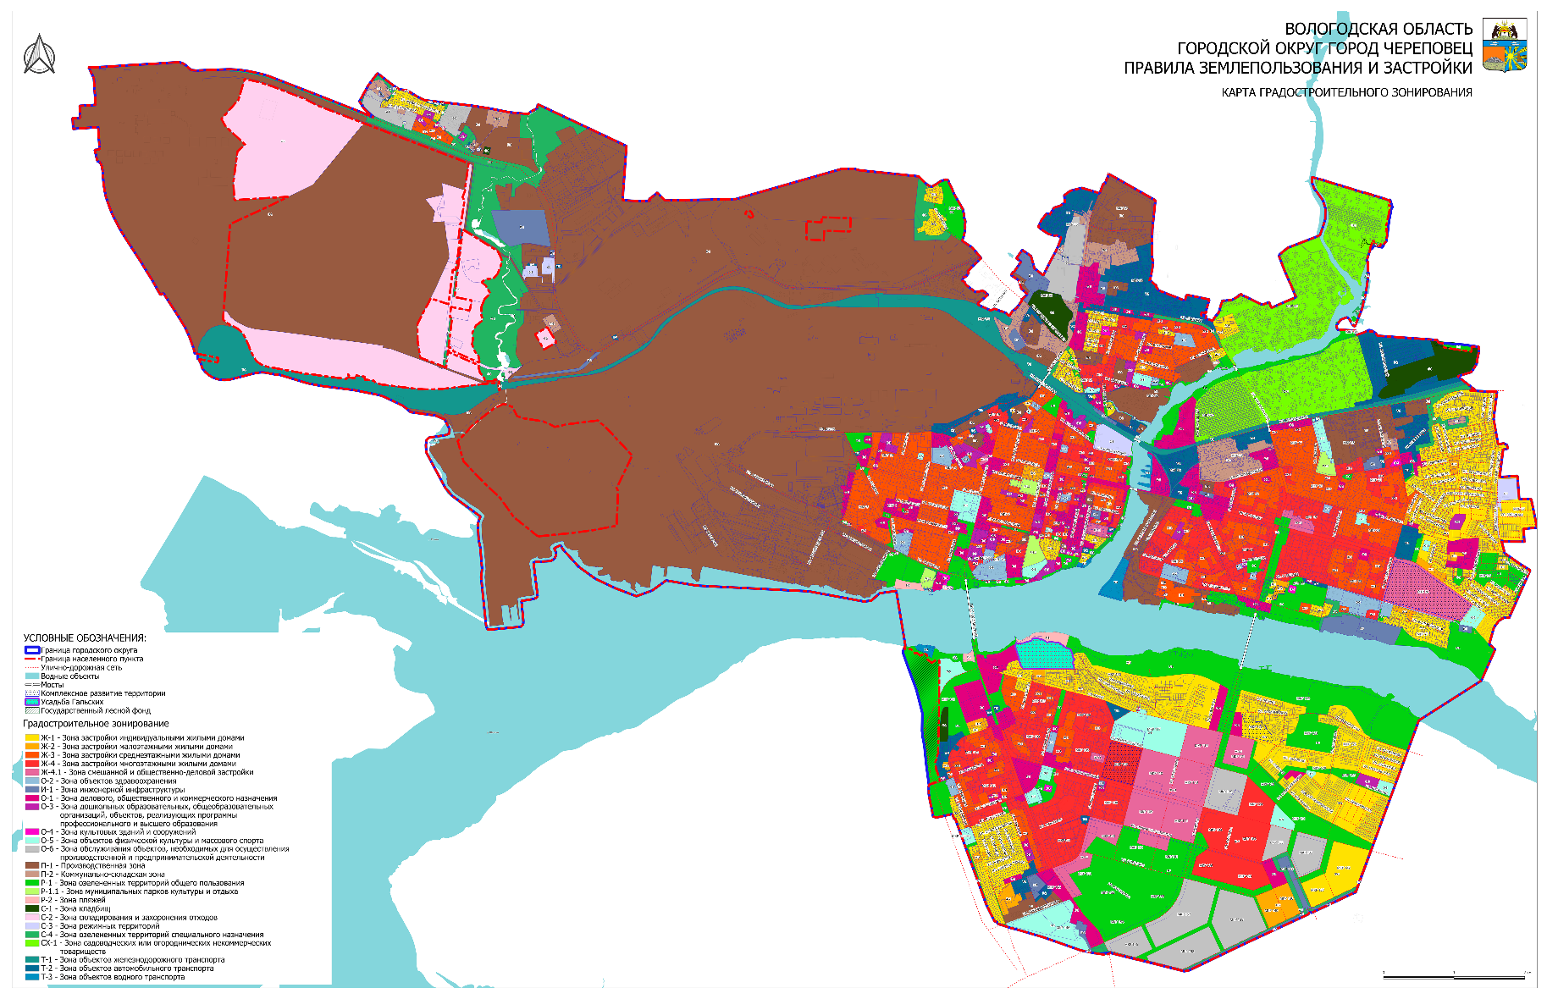

Приложение 3

к Правилам землепользования

и застройки города Череповца

от №

Карта границ зон с особыми условиями использования территории

Карта границ территорий объектов культурного наследия

